Édito
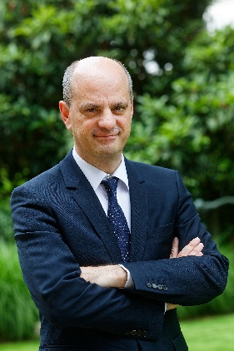

Rentrée 2020 : l’École inclusive, une réalité

L’École de la République est une école attentive à chacun de ses élèves et capable de les accueillir tous. La scolarisation de tous les élèves en situation de handicap est une priorité du quinquennat, et cette ambition a été réaffirmée avec force par le Président de la République lors de la Conférence nationale du handicap du 11 février dernier.

D’importantes avancées ont déjà été réalisées depuis 2017 : notre école accueille désormais 65 000 élèves en situation de handicap de plus. Au total, 385 000 élèves sont scolarisés en cette rentrée 2020 dont plus de la moitié bénéficie d’une aide humaine.

Grâce au professionnalisme et à l’implication des personnels, des réalisations importantes ont été faites l’an passé, dans un contexte inédit. La feuille de route que nous nous étions fixée pour 2019-2020 avec Sophie CLUZEL a atteint ses objectifs : désormais, chaque département bénéficie d’un service dédié à l’École inclusive. Cette nouvelle organisation, associée à de nouvelles mesures comme la création d’un numéro vert unique, a permis de gérer la crise sanitaire de manière efficace et homogène sur tout le territoire, avec un accompagnement rapproché des familles et des élèves.

Cette crise sanitaire nous donne l’occasion de personnaliser toujours davantage le suivi et l’accompagnement des élèves, en nous appuyant sur de nouveaux outils. En 2021, le ministère poursuivra ses efforts pour l’École inclusive avec 250 millions d’euros supplémentaires par rapport à l’année 2020, soit une augmentation de 3,3 milliards depuis 2017.

À travers cette attention portée à chacun, l’École inclusive participe des deux objectifs centraux de l’École de la confiance : l’élévation générale du niveau et la lutte contre les inégalités.

Jean-Michel BLANQUER,
Ministre de l’Éducation nationale, de la Jeunesse et des Sports

Édito

Depuis 2017, le Gouvernement a défini comme une priorité la scolarisation des enfants en situation de handicap. Avec Jean-Michel BLANQUER, malgré la crise sanitaire, nous souhaitons résolument affirmer l’École inclusive et avancer notamment sur trois thèmes.
Nous souhaitons poursuivre les transformations structurelles afin d’accompagner au mieux les enfants en situation de handicap au sein des systèmes éducatif et médico-social : parachever les mutations vers le droit commun, poursuivre le grand chantier de transformation de l’offre et accompagner toujours davantage d’enfants en situation de handicap en SESSAD, externaliser les unités d’enseignement et développer les combinaisons vertueuses d’équipes mobiles, de plateformes, de services d’accompagnement qui s’ajustent aux besoins des élèves dans le quotidien de l’école. À cet égard, la couverture de près de 80% du territoire national en PIAL, la programmation de près de 190 équipes mobiles d’appui à la scolarisation, le déploiement des unités d’enseignement autisme -232 accueillent des enfants à la rentrée 2020- constituent des marqueurs importants de ces changements.
Nous souhaitons également améliorer la coopération des acteurs de l’enseignement et de l’action médico-sociale par des formations ad hoc et des échanges réguliers dans un cadre identifié.
La généralisation des Comités départementaux de suivi de l’École inclusive est de nature à rendre toujours plus efficace le service rendu aux enfants en situation de handicap et à leurs familles.
Nous souhaitons enfin écouter les familles et leur donner la place qui leur revient. Les familles représentent une source d’information et de connaissance de l’élève. À cet égard, le livret de parcours inclusif qui avait été élaboré lors de la consultation pour l’École inclusive doit constituer un outil partagé. Il est maintenant nécessaire de travailler avec les associations représentant les familles afin de le finaliser, de l’expérimenter et de le déployer.
C’est ensemble que nous réussirons l’ambition de transformer l’école en École inclusive. Continuer à rendre l’école accessible à toutes et tous, poursuivre le travail entrepris pour que chaque élève, quel que soit son handicap, puisse être scolarisé et accompagné à la hauteur de ses besoins, illustre au quotidien les valeurs de l’école de la République.
Sophie CLUZEL,
Secrétaire d’État auprès du Premier ministre, en charge des personnes handicapées

Sommaire

Une progression constante de la scolarisation des élèves en situation de handicap accompagnés ou non 7
Une augmentation constante de l’offre de SESSAD..........................9
Un appui effectif aux familles pour les soutenir……………………………….10
Des modes de scolarisation diversifiés et nombreux pour garantir le parcours des élèves 14
Un déploiement des PIAL et des dispositifs médico-sociaux pour mieux accompagner ……………………..……………….………………...………………….17
Un partenariat consolidé pour s’assurer de la qualité et trouver des solutions 22
Des outils pour le suivi des élèves 24
Une meilleure formation pour les personnels 25
Des objectifs concrets…………………………………………………………………….…….27

Une progression constante de la scolarisation des élèves en situation de handicap accompagnés ou non

Depuis 2019, le nombre d’élèves en situation de handicap accueillis à l’école a nettement progressé, passant de 361 200 à près de 385 000 en 2020.

+ 7% d’élèves en situation de handicap scolarisés en milieu ordinaire
à la rentrée 2020

Cette augmentation continue a transformé l’organisation même de l’école et le service public de l’École inclusive s’est doté d’indicateurs qui permettent d’en mesurer les avancées.

Une évolution des effectifs d'élèves en situation de handicap scolarisés en milieu ordinaire

Sources : enquêtes statistiques du MENJS DGESCO-DEPP

Nombre d’élèves en établissements sociaux et médico-sociaux (ESMS)

L’augmentation de la scolarisation des élèves en situation de handicap en milieu ordinaire se traduit par un début d’inflexion sur le nombre d’enfants accueillis dans les établissements médico-sociaux.

Une forte croissance du nombre d’élèves accompagnés

220 000 élèves sont accompagnés par une aide humaine à la rentrée 2020, soit une augmentation de 18% en un an.

Sources : enquêtes statistiques du MENJS DGESCO-DEPP

Une augmentation constante de l’offre de SESSAD

À la rentrée 2020, le nombre de SESSAD est de 1790 avec une offre de 55 474 places.

+ 27 services
+ 1444 accompagnements

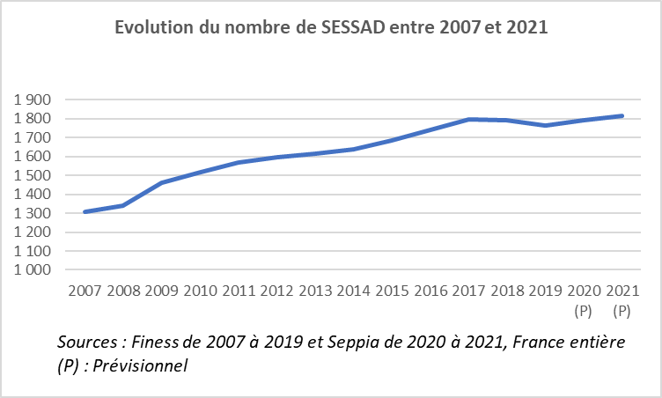

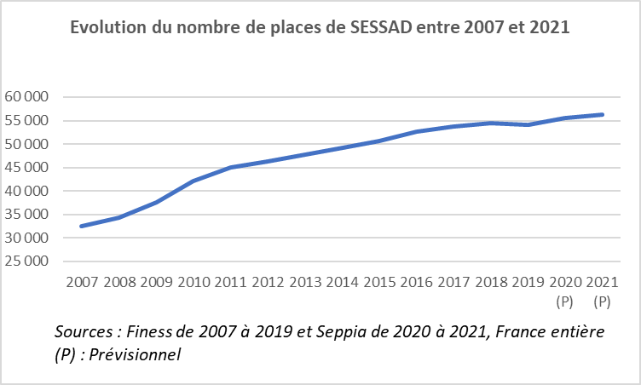

Un appui effectif aux familles pour les soutenir

Les cellules d’écoute

Une cellule d’écoute et de réponse est en place dans chaque département pour :
- informer les familles sur les dispositifs existants et le fonctionnement du service public de l'École inclusive ;
- répondre aux familles sur la situation de leur(s) enfant(s) avec l’objectif d’un délai de 24 heures suivant l’appel.

Pour faciliter l’accès des familles à ces cellules d’écoute et de réponse, un numéro vert unique a été ouvert :
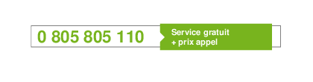
Ce numéro unique permet de joindre, selon les choix des correspondants, soit la cellule d’écoute de leur département, soit la cellule nationale Aide Handicap École.
Les demandes des familles sont prises en compte et des réponses immédiates sont apportées. Si une recherche ou prise d’information plus précise auprès de personnes qui connaissent la situation de l’élève sont nécessaires, les familles seront alors rappelées.
Au 20 octobre 2020, les données suivantes étaient comptabilisées :
- Cellule nationale Aide Handicap École : 5 300 saisines ;
- Cellules départementales : plus de 20 000 saisines dont 6 000 reçues via le numéro unique ;
- 88% des saisines traitées dans les délais impartis.

Des réponses apportées à 25 300 saisines au 20 octobre 2020

En période de rentrée, les demandes concernent principalement l’accompagnement humain.

Les entretiens de rentrée

Désormais à chaque rentrée scolaire, tous les élèves en situation de handicap nouvellement affectés dans une école ou un établissement scolaire bénéficient en tant que de besoin avec leur famille et leur AESH, d’un entretien personnalisé avec un enseignant.

À cette rentrée scolaire, le nombre d’entretiens est en nette progression :
43 500 entretiens déjà réalisés

Des adaptations pédagogiques en libre accès

Des outils spécifiques ont été mis à la disposition des familles et sont enrichis en permanence sur les sites de l’éducation nationale (Éduscol, éducation.gouv.fr).

ÉDUSCOL
Une rubrique spécifique pour les élèves à besoins éducatifs particuliers a été mise en ligne sur ÉDUSCOL et est actualisée régulièrement

https://eduscol.education.fr/pid25585/des-ressources-pour-scolariser-les-eleves-en-situation-de-handicap.html

Toutes les ressources créées lors du confinement y sont répertoriées et mises à la disposition de tous. La page continue de s’enrichir des nombreuses ressources proposées par la communauté éducative.

Consultation de la rubrique continuité pédagogique :
45 000 pages consultées depuis mars 2020

Consultation de la rubrique pour une École inclusive :
15 000 pages consultées depuis mars 2020

La plateforme CAP École inclusive

Ouverte à tous, la plateforme offre de nombreuses fiches pédagogiques, des films, des podcasts et des liens pour aider à adapter la pédagogie pour les élèves à besoins éducatifs particuliers.
CAP École inclusive (https://www.reseau-canope.fr/cap-ecole-inclusive)

Les nouveautés de la rentrée : de nouvelles ressources en cours de publication

- 50 nouvelles fiches pédagogiques (au total 120 fiches) ;
- des films d’animation ;
- des ressources pour l’orientation et l’insertion professionnelle des jeunes.

45 000 utilisateurs

Sessions de 5 minutes en moyenne
5 pages vues en moyenne par session

La procédure d’aménagement des épreuves d’examen et concours de l’éducation nationale

Simplification – continuité - équité

L’évolution de la procédure de demande d’aménagement des épreuves d’examen ou de concours de l’enseignement scolaire repose sur 3 principes fondamentaux :

- garantir l’équité territoriale quel que soit le lieu où l’objet de la demande d’aménagement en évitant toute rupture d’égalité ;
- garantir la continuité entre aménagements en classe et aménagements d’examen ;
- simplifier la procédure.

Un décret est en cours de publication. Il porte deux évolutions d’importance :

- la possibilité pour les élèves porteurs de troubles des apprentissages durables qui disposent d’un plan d’accompagnement personnalisé de bénéficier d’aménagement des épreuves d’examen ;
- une simplification de la procédure de demande d’aménagements : l’avis du médecin désigné par la commission des droits et de l’autonomie des personnes handicapées ne sera requis que si les aménagements n’ont pas été déjà prévus dans le cadre d’un projet personnalisé de scolarisation, d’un plan d’accompagnement personnalisé au titre des troubles du neuro développement ou d’un projet d’accueil individualisé.

Une circulaire précisera les modalités de la procédure simplifiée et proposera en annexe des formulaires nationaux garantissant ainsi l’équité territoriale.

Ces changements très attendus par les familles répondent à la nécessité d’adaptation de l’école aux particularités des élèves à besoins éducatifs particuliers.

Il s’agit désormais d’adapter au mieux la réglementation aux réalités des parcours et des aménagements des élèves à besoins éducatifs particuliers.

Des modes de scolarisation diversifiés et nombreux pour garantir le parcours des élèves

Les créations de nouvelles unités localisées pour l’inclusion scolaire (ULIS)

Objectif dépassé avec 367 ULIS créées à la rentrée 2020, soit +4%

Sources : enquêtes statistiques du MENJS DGESCO-DEPP

Les unités d’enseignement (UE et UEE)
Les unités d’enseignements dans les établissements médico-sociaux
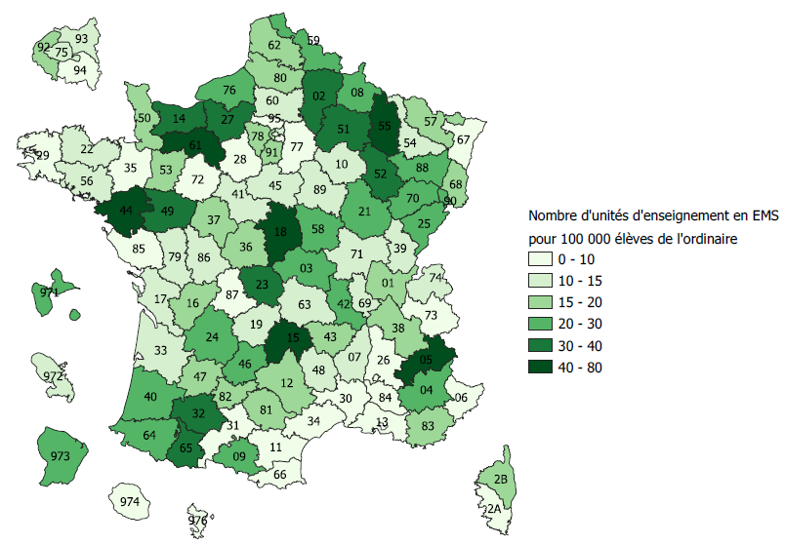
Les unités d’enseignement externalisée dans les établissements scolaires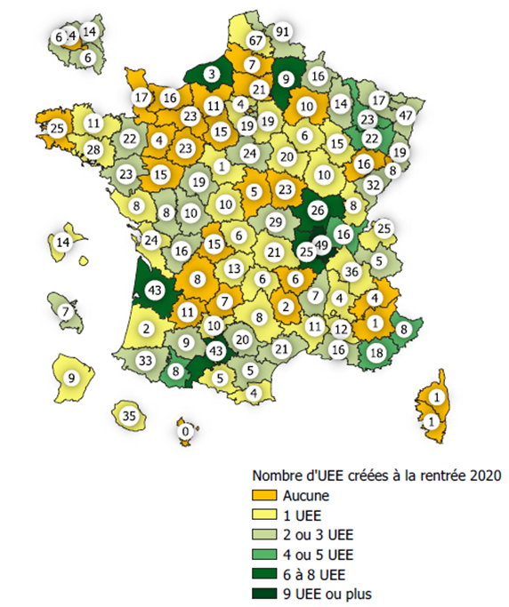
Étiquettes : Nombre total d’UEE

La stratégie autisme - Les unités autisme supplémentaires

Objectifs rentrée 2020 dépassés

À la rentrée 2019, 25 ouvertures d’unités d’enseignement TSA en maternelle et 20 en élémentaire.

À la rentrée 2020, 40 ouvertures d’unités d’enseignement TSA en maternelle et 31 en élémentaire.

Un déploiement des PIAL et des dispositifs médico-sociaux pour mieux accompagner

Les Pôles inclusifs d’accompagnement localisé (PIAL)

Déploiement des PIAL à la rentrée 2019
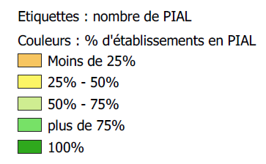

Les pôles inclusifs d’accompagnement localisé

L’objectif en cette rentrée scolaire de couvrir les deux-tiers du territoire est dépassé avec une couverture de 78%.

Objectif dépassé avec 58 départements totalement organisés en PIAL

Déploiement des PIAL à la rentrée 2020
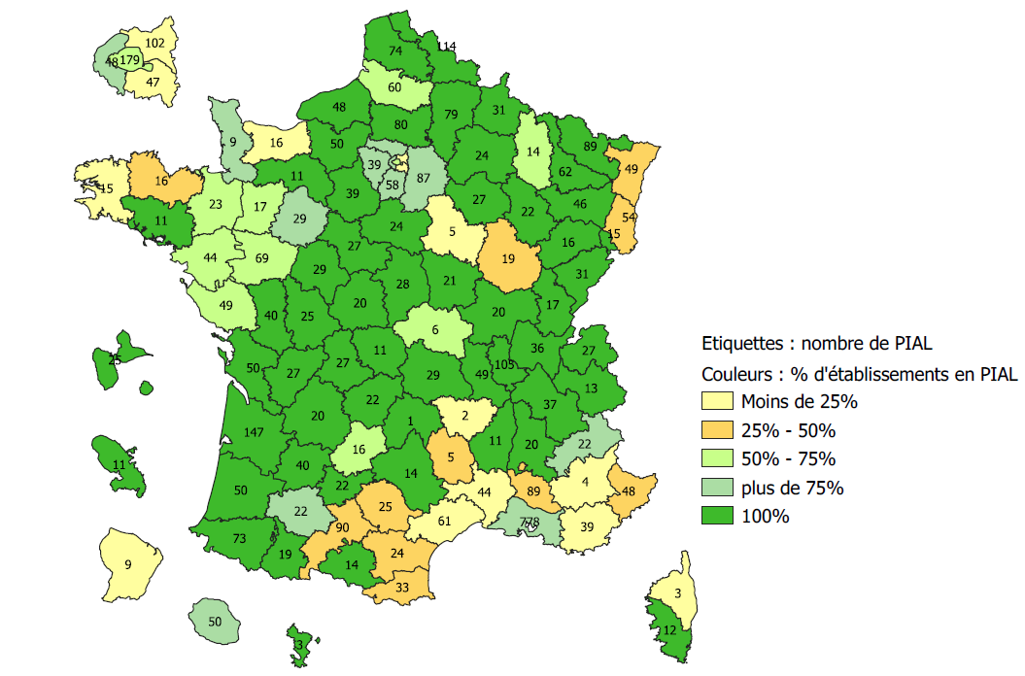
Le PIAL, une synergie au bénéfice des élèves

C’est la complémentarité des actions de chacun qui permet de garantir une organisation efficace et pérenne. L’ensemble des personnels de l’équipe pédagogique et éducative travaille en collaboration pour identifier les besoins des élèves notifiés afin de mettre en œuvre les réponses adéquates dans la classe, mais aussi, dans l’école ou l’établissement scolaire.

Le pilote et le coordonnateur sont les interlocuteurs privilégiés du service de l’École inclusive. Le pilote est garant de l’autonomie d’organisation du volant d’AESH attribué à l’établissement ou la circonscription.

Une gouvernance au plus près du terrain

La gouvernance d’un PIAL participe à sa réussite dans la qualité de l’accompagnement des élèves en situation de handicap.

Cette qualité est garantie grâce aux actions des professionnels de l’éducation nationale :
- L’AESH et l’enseignant, de par leur connaissance du besoin des élèves, renseignent le coordonnateur, en lien si nécessaire avec les équipes éducatives ;
- Le coordonnateur analyse les remontées pour construire le besoin d’accompagnement pour chaque élève et en informe le pilote ;
- Le pilote, au vu des remontées et des divers savoir faire des personnels AESH constituant le PIAL, organise l’emploi du temps des AESH en alliant compétence, niveau et savoir-faire.

Une instance spécifique réunissant les pilotes, les coordonnateurs, les IEN ASH, se tient régulièrement. Des enseignants référents, des AESH et des familles peuvent y être associés.

Rentrée 2021, tout le territoire sera organisé en PIAL

Les dispositifs médico-sociaux : des solutions diversifiées de scolarisation et un renforcement de l’appui du médico-social

Une attention particulière est portée sur la transformation de l’offre médico-sociale en faveur de l’École inclusive :

- La poursuite du développement de l’offre de service pour l’accompagnement d’élèves en inclusion individuelle (mode « SESSAD ») ;

- La poursuite de l’externalisation des unités d’enseignement ;

- Le développement de pôles de compétences et de prestations externalisées (PCPE) dont certains peuvent être dédiés à l’appui à la scolarisation ;

- Le développement des organisations en « dispositif intégré ». Un projet de décret d’extension du fonctionnement en dispositif (article 31 de la loi pour une école de la confiance) est en cours.

La poursuite du renforcement des mesures de coopération entre l’éducation nationale et le secteur médico-social dans le cadre des PIAL renforcés et des dispositifs de scolarisation adaptée collective : ULIS, classes d’autorégulation, unités d’enseignement.

Un projet de décret relatif à la coopération (article 30 de la loi pour une école de la confiance) sera publié prochainement.

Le déploiement de dispositifs nouveaux :

- La création, à l’horizon 2021, des premières plateformes de repérage des troubles du neuro-développement pour les élèves de 7 à 12 ans (mesure CNH 2020) ;

- Le déploiement des équipes mobiles d’appui médico-social (ÉMAS) à la scolarisation des élèves en situation de handicap d’ici la fin d’année scolaire 2020-2021.

Une soixantaine d’équipes mobiles préfiguratrices ont été créées dans certains territoires au cours de l’année scolaire 2019-2020. Leur constitution et installation rapides dans les territoires ont montré la capacité de mobilisation médico-sociale sur des fonctions d’appui auprès de la communauté éducative.

Portée par des acteurs du médico-social, l’équipe mobile d’appui entend mettre ses compétences en matière de handicap à la disposition de la communauté éducative en cas de difficultés pour assurer la scolarité d’élèves.

Leurs interventions au bénéfice des établissements scolaires tendent à apporter des réponses et un appui concret afin de prévenir des ruptures de parcours. Les équipes mobiles ne se substituent pas aux autres dispositifs d’appui de l’École inclusive, elles interviennent en complément. Un cahier des charges, à paraître prochainement, viendra constituer le cadre de référence pour le déploiement de ce dispositif pour lequel des crédits spécifiques sont prévus.

Les Agences régionales de santé travaillent au déploiement de ce dispositif sur l’ensemble du territoire et l’objectif est de faire en sorte que d’ici la fin de l’année scolaire 2020-2021, l’ensemble des établissements scolaires puissent faire appel à une ÉMAS.

Possibilité pour tous les établissements scolaires de faire appel à une EMAS

d’ici la fin de l’année scolaire 2020-2021

Des accompagnants mieux formés, mieux recrutés et mieux intégrés

8 000 créations d’emplois d’AESH au 1er septembre 2020

À la rentrée 2020, 8 000 équivalents temps plein ont été notifiés aux académies. Les recrutements s’appuient sur le nouveau guide des ressources humaines des AESH qui précise leur cadre et conditions d’emploi.

En cette rentrée scolaire, les évolutions menées depuis plusieurs années sur le statut et le métier d’AESH, portent leurs fruits :

- Désormais tous les AESH ont un statut pérenne et reconnu avec un contrat à durée déterminée de trois ans minimum renouvelable une fois, et aux termes de ces 6 ans, un contrat à durée indéterminée peut leur être offert ;
- Ils ont un interlocuteur dédié dans les services départementaux de l’École inclusive ;
- Ils sont reconnus par toute la communauté éducative en qualité de professionnels de l’accompagnement ;
- Ils sont accueillis par le directeur d’école ou le chef d’établissement lors de leur première affectation ;
- Ils participent à l’entretien entre la famille et l’enseignant de l’élève et aux équipes de suivi de la scolarisation (ESS) ;
- Ils reçoivent l’aide de pairs experts, les AESH « référents », chargés de leur fournir un appui. L’arrêté relatif aux missions et aux conditions de désignation des accompagnants des élèves en situation de handicap référents prévus à l'article L. 917-1 du code de l'éducation a été publié le 29 juillet 2020. Le décret n° 2020-1287 du 23 octobre 2020 porte création d’une l'indemnité de fonctions particulières rattachée à cette fonction et l’arrêté du 23 octobre 2020 en fixe de le montant à 600 euros bruts annuels ;
- Ils bénéficient d'une formation obligatoire de 60 heures dès le début de leur contrat d’accompagnant ;
- Ils ont accès aux formations inscrites aux plans départementaux et académiques de formation.
Les évolutions sont là.

Un comité consultatif des AESH a été installé le 27 février 2020

Adossé au comité technique ministériel, il vise à garantir une application de l’École inclusive et du nouveau cadre de gestion des AESH sur tout le territoire. Un agenda social a été lancé et les travaux réalisés ont permis la création d’un guide national des accompagnants des élèves en situation de handicap. Une réflexion sur le temps de travail et la rémunération a été conduite ainsi que sur les missions des AESH référents.

Un partenariat consolidé pour s’assurer de la qualité et trouver des solutions

Le comité départemental de suivi de l’École inclusive

Le Décret n° 2020-515 relatif au comité départemental de suivi de l’École inclusive a été publié le 4 mai 2020. Désormais, dans chaque département, un comité départemental de suivi de l’École inclusive est organisé par le directeur général de l’agence régionale de santé et le recteur de l’académie.

Ce comité est chargé du suivi, de la coordination et de l’amélioration des parcours de scolarisation et de formation des enfants, des adolescents ou des jeunes adultes en situation de handicap, dans le respect des principes de l’École inclusive et de la coopération.

Constitué des représentants des administrations, du médico-social et des associations, ce comité a pour mission :

- D’établir un état des lieux des moyens consacrés à l’École inclusive et à l’accompagnement médico-social des élèves en situation de handicap ;
- D’examiner, en vue de leur coordination, les programmations et les déploiements nécessaires pour l’accueil, la formation et l’accompagnement des élèves en situation de handicap ;
- D’encourager le développement des actions de formation croisée en matière d’École inclusive et de coopération.

Rentrée 2020 - Des comités départementaux installés dans tous les départements

Lieux d’échange et de communication, les principaux objectifs de ces comités sont :

- Établir un état des lieux de l’École inclusive avec un bilan quantitatif et qualitatif ;
- Évaluer les besoins du département ;
- Examiner et programmer les déploiements nécessaires (ULIS, UE, UEE, PIAL).
Par ailleurs, des académies ont fait le choix de créer également des instances académiques pour piloter, coordonner et harmoniser les politiques départementales.

Des commissions d’affectation spécifiques pour trouver des solutions

Cette nouvelle commission dédiée aux élèves en situation de handicap met en synergie l’ensemble des dispositifs existants :

- Une cellule de veille repère, en amont de la rentrée, les élèves qui pourraient être sans affectation, quelles qu’en soient les raisons, qu’ils relèvent d’écoles et établissements scolaires, publics et privés, ou d’établissements médico-sociaux ;

- Une solution de scolarisation partenariale au plus près des besoins éducatifs particuliers de leur enfant est proposée à la famille.

Les commissions d’affectation spécifiques mises en place et efficaces

Certaines académies mènent déjà depuis plusieurs années un travail partenarial avec les acteurs du médico-social. D’autres ont renforcé leurs liens depuis la rentrée scolaire.

Une recherche de solution d’affectation adaptée, partagée avec les professionnels du médico-social, pour tous les élèves en situation de handicap a permis en cette première année de fonctionnement de trouver des solutions de scolarisation alternatives ou pérennes :

- Scolarisation en ULIS ou en SEGPA ;

- Maintien dérogatoire en ULIS école ou collège ;

- Scolarisation à temps partiel ;

- Scolarisation avec accompagnement par un AESH ;

- En inclusion avec un accompagnement des enseignants par des professeurs ressources ;

- En inclusion avec un accompagnement des équipes pédagogiques par une équipe mobile d’appui ou un service médico-social.

Des outils pour le suivi des élèves

Le livret de parcours inclusif
Un outil de suivi des parcours de scolarité des élèves à besoins éducatifs particuliers

L’application « livret de parcours inclusif » est un outil qui garantit à la famille la mise en place d’adaptations et d’aménagements pédagogiques pour leur enfant.

Cet outil a pour objectif de rassembler sur un seul support les différents programmes, plan ou projet dont bénéficie un élève à besoins éducatifs particuliers. C’est un outil simple d’utilisation et ouvert à tous les acteurs. Il permet de répondre aux besoins d’un élève dès le repérage d’une première difficulté en concertation avec la famille.

Cette application informatique a notamment pour objectif d’être un outil de communication et d’échanges entre tous les acteurs du parcours de scolarisation d’un élève à besoins éducatifs particuliers et ainsi de formaliser le dispositif d’accompagnement à mettre en œuvre dans le cadre d’un dialogue constructif.

En cours d’expérimentation sur huit départements, le Livret de parcours inclusif sera déployé progressivement tout au long de l’année scolaire pour une généralisation à la rentrée 2021.

À compter de la rentrée scolaire 2022, les familles pourront le consulter en ligne.
Le livret de parcours inclusif sera révisable et pourra évoluer à tout moment à l’occasion du dialogue instauré entre les parents et l’équipe pédagogique.

Une application de gestion et de suivi des élèves en situation de handicap

Cette application constitue une brique du système d’information de l’École inclusive. Elle propose plusieurs modules :
- Un module enseignant référent de scolarité et un module IEN ASH pour le suivi de la scolarité et des besoins des élèves en situation de handicap ;
- Un module orientation pour le suivi des notifications d’orientation en ULIS émises par la MDPH ;
- Un module AESH pour le suivi des notifications d’aide humaine émises par la MDPH.
Actuellement déployée sur les académies d’Aix-Marseille, Nice et Toulouse, l’application est en cours de déploiement sur les académies de Bordeaux et de Grenoble. Plusieurs autres académies se sont d’ores et déjà portées candidates.

Une meilleure formation pour les personnels

La formation initiale

La loi pour « une École de la confiance » prévoit (article L721-2 du code de l’éducation) que : « En ce qui concerne les enseignements communs, un arrêté des ministres chargés de l’éducation nationale et de l’enseignement supérieur précise le cahier des charges des contenus de la formation initiale spécifique concernant la scolarisation des enfants en situation de handicap ».
Désormais la formation délivrée par les instituts nationaux supérieurs du professorat et de l’éducation (INSPE) permet aux étudiants inscrits en master des métiers de l’enseignement, de l’éducation et de la formation (MEEF) de développer leurs compétences à la mise en œuvre d’une scolarisation inclusive. De même, les enseignants et conseillers principaux d’éducation qui n’auraient pas suivi un master MEEF et qui auront été admis au concours devront obligatoirement bénéficier d’une formation à l’École inclusive lors de leur année de stage.
Dans ce cadre, un projet d’arrêté prévoit :
- La mise en place d’une formation à l’École inclusive d’une durée au moins égale à 25 heures ;
- Un cahier des charges relatif à la formation initiale spécifique pour la scolarisation des élèves à besoins éducatifs particuliers à destination des étudiants et fonctionnaires stagiaires se destinant aux métiers du professorat et de l’éducation.

La formation continue

À destination des enseignants du 1er et du 2nd degré, le Certificat d’aptitude professionnelle aux pratiques de l’éducation inclusive (CAPPEI) a été créé par décret du 10 février 2017. Des évolutions y seront prochainement apportées ainsi qu’à l’arrêté du 10 février 2017 portant organisation de l’examen pour l’obtention du certificat d’aptitude professionnelle aux pratiques de l’éducation inclusive (CAPPEI) et à l’arrêté du 10 février 2017 portant organisation de la formation professionnelle spécialisée et de la préparation au certificat d’aptitude professionnelle aux pratiques de l’éducation inclusive.

Les modifications envisagées ont pour objectifs de permettre :

- Les enseignants du 2nd degré titulaires du certificat complémentaire pour les enseignements adaptés et la scolarisation des élèves en situation de handicap (2CA-SH) sont réputés être titulaires du CAPPEI. Il ne leur sera plus nécessaire de présenter l’épreuve 3 pour obtenir le CAPPEI ;

- L’obtention de la certification grâce à l’obtention d’une moyenne au moins égale à 10 sur 20 aux trois épreuves ;

- La délivrance de la certification par la voie de la validation des acquis de l’expérience professionnelle (VAEP) pour les enseignants qui auraient au moins cinq années d’ancienneté dont trois sur un poste qui relève de l’adaptation scolaire ou de la scolarisation des élèves en situation de handicap ;
- L’accès de droit à la formation complémentaire de 100 heures de modules de formation d’initiative nationale à tous les enseignants ayant obtenu le CAPPEI (par la voie de la formation, de la VAEP ou pour les candidats libres).
L’évolution de la formation continue conduit les académies à devoir renforcer la mise à disposition de leurs moyens pour la formation des personnels à l’École inclusive.

Des objectifs concrets

La rentrée scolaire 2021 : 100% PIAL

Une première version du livret de parcours inclusif
à la rentrée 2021

Possibilité pour tous les établissements scolaires de faire appel à un ÉMAS
sur l’année scolaire 2021-2022

Poursuite de la transformation de l’offre médico-sociale :
Généralisation du fonctionnement en dispositif intégré
Déploiement des SESSAD
Ouverture d’UE polyhandicap

Renforcement de la formation continue :
Augmentation des enseignants formés au CAPPEI : 1500 professeurs
par an

Module de formation d’initiative nationale ASH : au moins 4000 enseignants par an à compter de 2021

100% des nouveaux enseignants formés à l’École inclusive

Contact presse
01 55 55 30 10
spresse@education.gouv.fr

